**TÍTULO DO TRABALHO**

**Número de Inscrição do Candidato:**

**Linha de pesquisa do programa:**

**Resumo (até 250 palavras):** o resumo deve ser elaborado de forma sucinta, contento o objetivo geral do trabalho; breve contextualização teórica; característica da pesquisa; procedimentos de coleta e os procedimentos de análise de dados.NORMAS GERAIS PARA FORMATAÇÃO:O projeto deve conter no mínimo 7 e no máximo 9 páginas (incluindo lista de referências);Edição do Texto: Word para Windows; fonte em Times New Roman, tamanho 12; espaçamento de 1,5 entre linhas, recuo de primeira linha do parágrafo de 1,25 cm. O texto dos Quadros, Tabelas e Figuras em fonte Times New Roman tamanho 11 e espaçamento simples entre linhas. Formato: Papel tamanho A4, margens superior e inferior são de 3 cm, esquerda e direita, 2 cm; todos os itens e subitens enumerados e em negrito. Citações Diretas e indiretas conforme a ABNT/10520/2023 (<https://bibliotecas.ufms.br/manual-de-citacoes/>) e referências ABNT 6023/2018 (<https://bibliotecas.ufms.br/manual-de-referencias-segundo-a-nbr-6023-2018/>).

**Palavras-chave (Máximo três, separadas por ponto e vírgula):** Palavra-chave 1; Palavra-chave 2; Palavra-chave 3.

**1. INTRODUÇÃO**

A introdução deve conter a apresentação do tema estudado, contextualizando-o dentro de uma realidade de pesquisa; justificativa do estudo do ponto de vista teórico, prático e social; contextualizar e expor de forma clara o problema de pesquisa; apresentar a pergunta de pesquisa, que visa ser respondida pelo projeto; finalizar indicando quais as próximas seções do texto.

A formatação deve ser fonte em Times New Roman, tamanho 12; espaçamento de 1,5 entre linhas, recuo de primeira linha do parágrafo de 1,25 cm. Citações Diretas e indiretas conforme a ABNT/10520/2023 (<https://bibliotecas.ufms.br/manual-de-citacoes/>).

**2. OBJETIVOS**

Indicar que a seção apresentará o objetivo geral e os específicos da pesquisa. O objetivo geral expressa de forma ampla a finalidade do trabalho, amarrando tudo que foi apresentado na introdução. Os objetivos específicos detalham as etapas ou ações necessárias para atingir o objetivo principal.

**2.1 Objetivo geral**

De forma direta, aponte o objetivo geral da pesquisa.

**2.2 Objetivos específicos**

Os objetivos específicos da pesquisa são:

a) ...

b) ...

c) ...

...

**3. FUNDAMENTAÇÃO TEÓRICA**

Apresente e discuta as principais teorias, conceitos, construtos e autores relacionados ao tema investigado; busque levantar teoria suficiente para sustentar o problema de pesquisa, os objetivos e os procedimento metodológicos.

A formatação deve ser fonte em Times New Roman, tamanho 12; espaçamento de 1,5 entre linhas, recuo de primeira linha do parágrafo de 1,25 cm. Citações Diretas e indiretas conforme a ABNT/10520/2023 (<https://bibliotecas.ufms.br/manual-de-citacoes/>).

**Quadro 1** – Exemplo de quadro.

|  |  |  |
| --- | --- | --- |
| Dimensão | Categoria | Referência |
| ... | ... | ... |
| ... | ... | ... |
| ... | ... | ... |

**Fonte:** elaborado para exemplo (2025).

O texto dos Quadros, Tabelas e Figuras em fonte Times New Roman tamanho 11 e espaçamento simples entre linhas.

**4. PROCEDIMENTOS METODOLÓGICOS**

Descrevem, de forma clara e objetiva, como toda a pesquisa será conduzida, a investigação será conduzida.

**4.1 Caracterização da pesquisa**

Definição do tipo de pesquisa que será realizada (Exploratório, descritiva, analítica), qual a abordagem (qualitativa, quantitativa ou mista) e os procedimentos técnicos (estudo de caso, pesquisa de campo, pesquisa-ação, bibliográfica etc.). A formatação deve ser fonte em Times New Roman, tamanho 12; espaçamento de 1,5 entre linhas, recuo de primeira linha do parágrafo de 1,25 cm. Citações Diretas e indiretas conforme a ABNT/10520/2023 (<https://bibliotecas.ufms.br/manual-de-citacoes/>).

**4.2 Procedimentos de coleta de dados**

As estratégias utilizadas para obter as informações necessárias para o cumprimento do objetivo de pesquisa: questionários, entrevistas, observações, formulários ou análise de documentos. Ainda, devem explicar como as estratégias serão aplicadas.

A formatação deve ser fonte em Times New Roman, tamanho 12; espaçamento de 1,5 entre linhas, recuo de primeira linha do parágrafo de 1,25 cm. Citações Diretas e indiretas conforme a ABNT/10520/2023 (<https://bibliotecas.ufms.br/manual-de-citacoes/>).

**Figura 1** – Exemplo de figura.

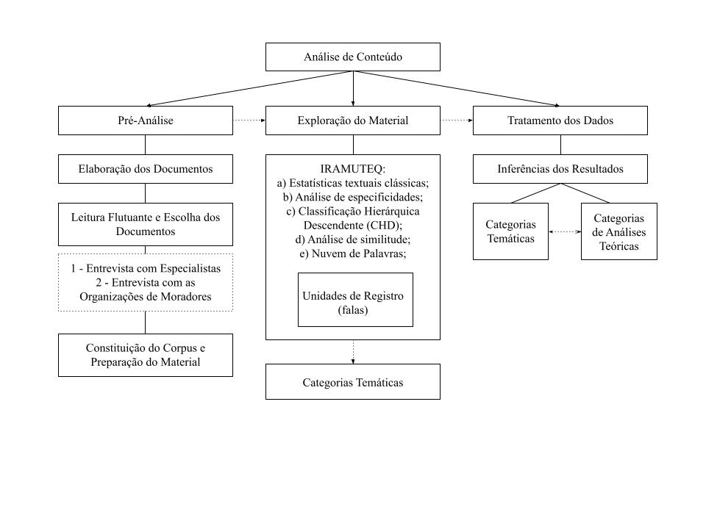

**Fonte:** Zanetoni (2022).

O texto dos Quadros, Tabelas e Figuras em fonte Times New Roman tamanho 11 e espaçamento simples entre linhas.

**4.3 procedimentos de análise dos dados**

O conjunto de métodos que serão utilizados para organizar, examinar e interpretar os dados coletados pela pesquisa. De acordo com a característica de pesquisa e dos dados coletados, descreva se e como serão desenvolvidas estatísticas descritivas, inferenciais, análise de conteúdo, análise do discurso etc. Indique, ainda a utilização ou não de softwares de análise de dados.

A formatação deve ser fonte em Times New Roman, tamanho 12; espaçamento de 1,5 entre linhas, recuo de primeira linha do parágrafo de 1,25 cm. Citações Diretas e indiretas conforme a ABNT/10520/2023 (<https://bibliotecas.ufms.br/manual-de-citacoes/>).

**5. CRONOGRAMA**

|  |  |  |  |  |
| --- | --- | --- | --- | --- |
| **ETAPAS** | **Semestre**  **Ano 1** | **Semestre**  **Ano 1** | **Semestre**  **Ano 2** | **Semestre**  **Ano 2** |
| Levantamento Bibliográfico |  |  |  |  |
| Submissão do Projeto de Pesquisa ao Comitê de Ética (se houver) |  |  |  |  |
| Levamento dos requisitos para o produto educacional |  |  |  |  |
| Elaboração do Produto Educacional |  |  |  |  |
| Elaboração do material para a Qualificação |  |  |  |  |
| Exame de Qualificação |  |  |  |  |
| Aplicação do Produto Educacional |  |  |  |  |
| Coleta e produção de dados Pós-aplicação do Produto Educacional |  |  |  |  |
| Análise das Atividades |  |  |  |  |
| Elaboração e escrita da Dissertação |  |  |  |  |
| Submissão de artigo em evento e/ou periódicos |  |  |  |  |
| Defesa da Dissertação |  |  |  |  |

**REFERÊNCIAS BIBLIOGRÁFICAS**

A lista de referências deve ser elaboradas de acordo com a norma ABNT 6023/2018, acesso o manual da UFMS (<https://bibliotecas.ufms.br/manual-de-referencias-segundo-a-nbr-6023-2018/>).

**A formatação básica da lista de referências** é fonte em Times New Roman, tamanho 12; espaçamento simples entre linhas, e especial de 8 pts depois de parágrafo. Este texto está escrito sob essa formatação, apenas cole a referência sem alterar a formatação-base.